Laevuke läeb merele
Naisrühmatants
Liia Lees

Tantsijad lava tagaküljel kahes viirus soolotantsijad Ristjoonel kolonnis

Eelmäng 8 takti

I tuur- soolotantsija 1 käed seelikus
Taktid 1-2 paremast jalast liigub kahe voorsammuga otse
Takt 3 paremast jalast kiiksamm ette
Takt 4 kiiksamm taha vaade taha
Taktid 5-8 korratakse taktide 1-4 tegevust
Taktid 9-10 „õde õeke“ kombinatsioon: paremast jalast külgsamm päkkadel ja samm paremale, vajudes põlvist tuues vasaku jala tugijala hüppeliigese jurde, vaade vasakule, 10.taktil sama liikumine vasakule, vaade vajumisel paremale
Taktid 11-12 kahe voorsammuga liigub lava tagakülje poole, tehes samal ajal täispöörde päripäeva
Taktid 13-16 korratakse taktide 9-12 tegevust kuid voorsammuga liigutakse tehes täispöörde vastupäeva

II tuur- soolotantsijad 1,2,3- lähteasend kolonnis
Taktid 1-2 liigutakse voorsammudega, nr 1 otse, nr 2 diagonaalselt vasakule, nr 3 diagonaalselt paremale. Nr 2 ja 3 jäävad ühele joonele nr 1-st tahapoole, kolmnurkne paigutus
Taktid 3-4 kahe voorsammuga tehakse paigal kaks täispööret päripäeva
Taktid 5-8 korratakse taktide 1-4 tegevust
Taktid 9-10 tantsitakse „õde õeke“ kombinatsiooni
Taktid 11-12 tehakse ristsammuga valsisamm (parema jalaga alustades tehakse risti vasaku eest valsisamm vasakule ja teine vasakuga parema eest risti paremale)
Taktid 13-16 korratakse taktide 9-12 tegevust

VAHEOSA 4 takti
Kõnnisammudega liiguvad soolitantsijad oma kohtadele. Teised tantsijad liiguvad lava keskjoonele kahte viirgu

III tuur
Taktid 1-2 kahe voorsammuga vahetavad viirud kohad. Eesmisel viirul käed ühendatud, taganedes tõstetakse esimesel sammul väravateks, tagumised liiguvald paremalt väravatest läbi
Taktid 3-4 kahe valsisammuga teevad ette liikunud tantsijad täispöörde päripäeva, taha liikunud tantsijad teevad kiiksammu paremale ja vasakule, tuues käed alla
Taktid 5-6 korratakse taktide 1-2 tegevust
Taktid 7-8 korratakse taktide 1.2 tegevust - tehakse veel viirgude vahetus
Taktid 9-10 tantsitakse „õde õeke“ kombinatsiooni eesmine rida paremale, tagumine vasakule
Taktid 11-12 tehakse kahe voorsammuga täispööre, eesmised päripäeva, tagumised vastupäeva
Taktid 13-16 korratakse taktide 9-12 tegevust kuid pöördega liigutakse ringjoonele, moodustub äraspidine sõõr

IV tuur
Taktid 1-2 vasakust jalast liigutaks kahe voorsammuga ringjoonel vastupäeva, esimesel sammul viiakse käed eest üles ja teisel taktil langetatakse käed ristjungvõttesse
Taktid 3-4 tehakse vasakust jalast kiiksamm ette ja taha, taha kiikudes vaade taha
Taktid 5-6 korratakse taktide 1-2 tegevust kuid käed tuuakse eest alla
Taktid 7-8 tehakse kiiksamm ringist välja, ühendatud käed viiakse ette ja alla, Lõpetatakse ummisseisus
Taktid 9-10 paremast jalast „õde õeke“ liikudes veidi keskmest väljapoole
Taktid 11-12 paremast jalast ristsammuga valss vasakule ja vasakust paremale
Taktid 13-16 korratakse taktide 9-12 tegevust

V tuur
Taktid 1-2 voorsammudega liigutakse nurkadesse ( 3 tantsijat) keskmine alustab vasaku, teised parema jalaga
Taktid 3-4 kiiksammud alustanud jala poole

Taktid 5-8 korratakse taktide 1-4 tegevust kuid eesmine ja viimik tantsija teevad teise kiiksammu ajal poolpöörde vastupäeva
Taktid 9-10 „õde õeke“ kombinatsioon paremast jalast, keskmepoolsed tantsijad liiguvad veidi keskme poole
Taktid 11-12 nurkades olevad tantsijad võtavad parema käevangu ja teevad kahe voorsammuga täispöörde päripäeva. Keskmepoolsed tantsijad ühendavad paremad käed tiivikus ja liiguvad päripäeva voorsammudega edasi
Taktid 13-16 Nurkades olevad tantsijad kordavad taktide 9-12 tegevust, tiivik jätkab voorsammudega liikumist

VI tuur
Taktid 1-8 tantsijad liiguvad voorsammudega lava punktides 4 ja 6 olevate tantsijate järel lava ristjoonele paariskolonni. (vt joonist)
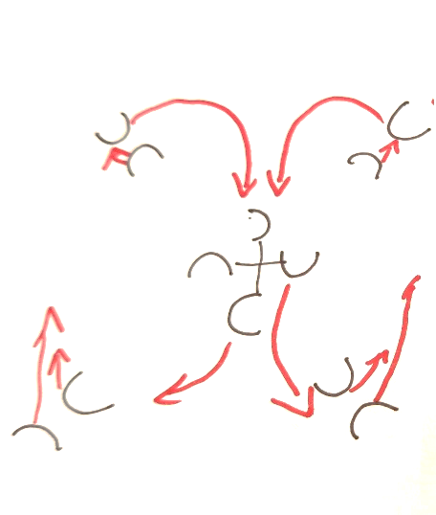
Taktid 9-10 „õde õeke“ kombinatsioon liikudes külgedele hakatakse moodustama diagonaale
Taktid 11-12 tehakse ristsammulised valsisammud, eesmine paar ühendab paarilise poolsed käed ja põlvist vetrudes viiakse käed üles ja alla
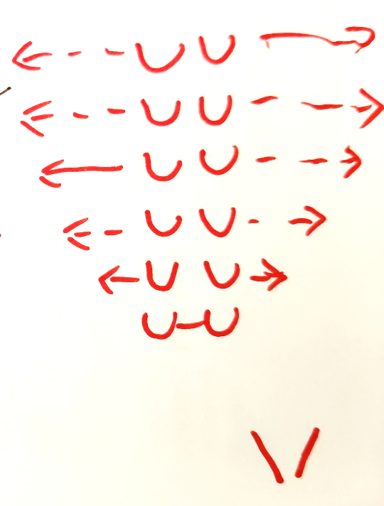
Taktid 13-14 korratakse taktide 9-19 tegevust
Taktid 15-16 tehakse ristsammulised valsid, kuid viimasega tehakse pööre nii, et jäädakse diagonaalidele seljaga ristjoone poole. Eesmine paar viib käed üles ning teeb viimasel taktil pöörde paarilise poolt ja langetab käed ette, diagonaalidel ühendatakse käed õlajoonel, vajutakse põlvist alla. Moodustub „laevanina

